Nume: Blenche Darius

Email: [Darius13Office@gmail.com](mailto:Darius13Office@gmail.com)

Poza:

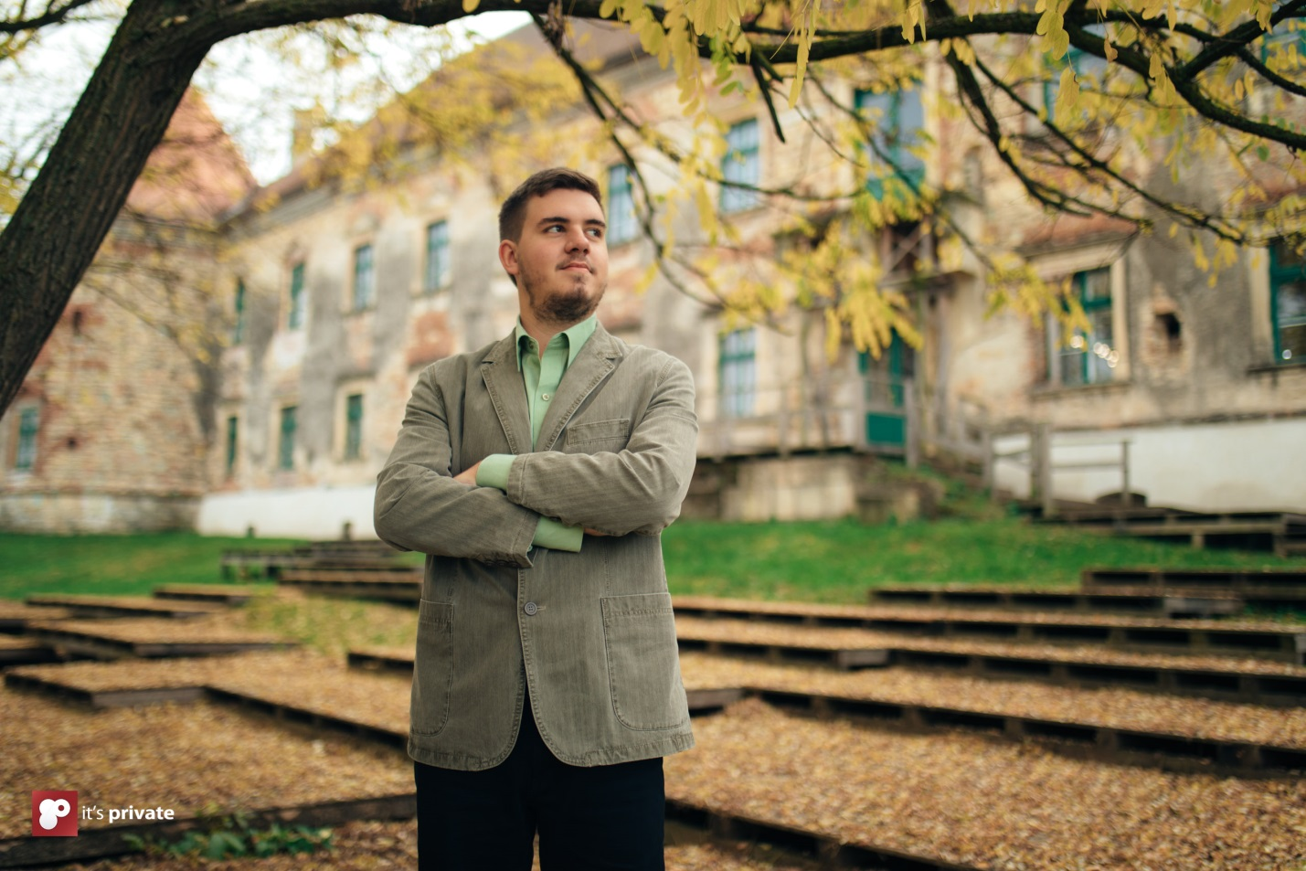

Citat: “In fiecare zi inveti ceva nou”

Discipline:

- Programarea calculatoarelor si limbaje de programare ( anul 1)

- Componente si circuite pasive (anul 1)

- Bazele electrotehnicii (anul 1)

Hobbyuri: - Scufundari

- Scale modeling

- Construit PC-uri

- Gaming

Link repository : <https://github.com/DariusUTC/1#1>